Beispiel für ein Lernmedium.
Agnieszka Brzezinska
Brzezi@interia.pl
Lehren und Lernen mit Neuen Medien
Institut für Psychologie
Universität Wien WS 2002/2003

Die Nutzung von neuen Medien

beim Erlernen von Fremdsprachen (Wortschatzaneignung)

Bewertung von Komputerlernprogrammen:

Der Vokabelkasten- ein Programm von Arnold Willemer

zum Erlernen von Vokabeln nach dem Karteikastenprinzip

Adresse: http://willemer.bei.t-online.de/vokkast.htm (aktuellste Version).
oder: www.lernsoftware.de ,dann Link: kostenloses Download-Forum, Sprachen, Vokabelkasten.

Prinzip und Einsatzmöglichkeit:
Der Vokabelkasten ist ein Programm zum effizienten Erlernen und Üben von Vokabeln nach dem Karteikastenprinzip: bekannte Vokabeln werden seltener als die noch unbekannten geübt. Durch das Lernen durch Wiederholen werden die Vokabeln im Langzeitgedächtnis gespeichert

Programm und Konzept:
Das Programm dient dem Lernen von Vokabeln nach dem Schema eines Kastens, in dem die Vokabeln je nach dem Können organisiert werden: Je häufiger der Lernende eine Vokabel kennt, desto seltener bekommt er sie vorgelegt.

Als Modell dient ein Kasten mit mehreren Einteilungen. Im ersten Fach finden 10 Karten Platz, im zweiten 20, im dritten 40 und so weiter. (Die Kapazität verdoppelt sich.) Das letzte Fach ist die Ablage. Aus diesem Fach werden die Karten nicht mehr weitergeschoben, sondern bleiben dort, bis die Ablage ausgeräumt wird.

Vorgehensweise und Sinnesmodalität:
Die Inhalte sind verbal (Text) kodiert, es werden vor allem die visuellen Lerntypen angesprochen, da, so weit ich es dem Programm entnommen konnte, verfügt es über keinerlei auditive Funktionen, wie es oft computerbasierte Sprachlernprogramme tun.

Um die Vokabelkartei zu starten wird das vordere Fach aufgefüllt und man beginnt zu lernen. Die erste Vokabel wird vorgelegt: kennt man sie nicht, wird sie als letzte in das vorderste Fach eingefügt und kommt nach kurzer Zeit wieder dran, kennt man sie, wird sie als letzte in das jeweils nächste Fach einsortiert. Wird die Kapazität eines Faches überschritten, wird eine Karte diesem Fach entnommen. Ist die Vokabel bekannt, rutscht sie wiederum als letzte in das nächste Fach. Dadurch kann auch dieses überfüllt sein und nun wird aus diesem Fach die erste Karte entnommen. Da die Fächer immer größere Kapazitäten haben, kommen die Karten aber zunehmend seltener dran.

Das Auffüllen des ersten Faches erfolgt durch ein Eingabefach, das nahezu unbegrenzte Kapazität hat. In dieses Fach werden neue Vokabeln eingelegt. Auch beim Import gelangen Karten hier hinein, z. B. mit der Option „Ins erste Fach“.

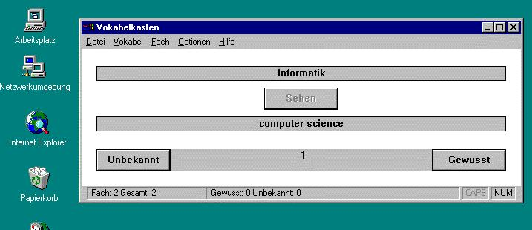
Das folgende Bild zeigt das Vokabelprogramm in Normalbetrieb: Im oberen grauen Feld steht die Frage. Solange der "Sehen"-Button nicht gedrückt wurde, ist das untere, graue Feld leer. Jetzt ist hier die Antwort zu sehen. Der Anwender trifft jetzt selbst die Entscheidung, ob er das Wort richtig gewußt hat oder nicht.

Wählt man den Knopf „Eingabe“, erscheint ein Dialog, in dem man die Vokabel eintippen kann. Nach der Eingabe wird diese mit der Returntaste abgeschlossen. Im darüberliegenden Eingabefeld erscheint die richtige Antwort. Drücken der Taste "Unbekannt" führt dazu, dass die Vokabel wieder vorgelegt wird und der Taste „Gewusst" bringt die Karte in das nächste Fach.

Bild Nr.2.:Über den Fach-Ändern-Dialog wurde eine Vokabelkarte zur Korrektur aufgerufen.
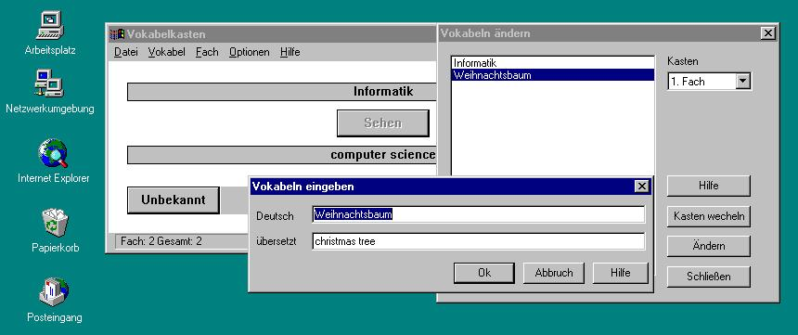

Menüs:

Mit Hilfe der Menüs werden die Vokabeln verwaltet. Hierüber können neue Vokabeln eingegeben oder korrigiert werden. Es können die Fächer manipuliert werden und Optionen angewählt werden. Es sind folgende Menüs enthalten:
- Datei- Menü (sehr nützlich für den Import und Export von Vokabeln aus Textdateien!)
- Vokabel-Menü (Vokabeleingabe, -änderung, -löschen; sehr praktische Umsetzung für die Eingabe von größeren mengen an Vokabeln!)
- Fach-Menü (Veränderungen können im gesamten Fach vorgenommen werden, Ablage kann ins Eingabefach zurückversetzt werden, Die Reihenfolge von Vokabeln in einem oder allen Fächern kann gemischt werden)
- Optionen- Menü (Man kann die Reihenfolge der Abfrage Frage-Antwort tauschen, und sehr wichtig: Fontsänderungen sind möglich, so dass Vokabeln aus Sprachen, wie zB. Arabisch oder Hebräisch auch eingetippt werden können!)

Die Menüs sind meiner Meinung nach sehr gut gestaltet, und können den Bedürfnissen des Lernenden individuell angepasst werden (in dem Sinne: adaptiv). Sie gewährleisten auf den ersten Blick auch wichtige Elemente, wie z.B. die Eingabe von internationalen Sonderzeichen, Veränderungen in der Abfragereihenfolge und den Import der Vokabeln aus anderen Textdateien. Das Programm bietet einen Feedback auf das Erlernte durch eine geführte Statistik und das Karteikastenprinzip selbst. So können Merkfähigkeit und Langzeitgedächtnis beurteilt werden. Ein großer Vorteil des Programms ist die individuelle Anpassung an die Bedürfnisse des Lernenden, indem er selbst die Menge der neuen Vokabeln und die Häufigkeit des Trainings wählt, und das Schwierigkeitsniveau und „Richtig- Schwelle“ und zulässige Überlegzeit bestimmt. Aus der didaktischen Sicht erfordern all diese Handlungen des Lernenden eine relativ große Selbstständigkeit und eine objektive Selbstbewertung (besonders die Entscheidung, was noch als „richtig“ gelten darf und was nicht).

Allgemeine Beurteilung:
Das Programm macht auf den ersten Blick einen sehr guten Eindruck und scheint sehr sinnvoll und praktisch angelegt zu sein. Besonders die adaptiven Möglichkeiten im Menu scheinen das Abstimmen des Programms auf individuelle Bedürfnisse gut zu treffen. Man sieht auch, dass dank einer mehrfachen Überarbeitung viele sinnvolle Änderungen im Programm vorgenommen wurden um für unterschiedliche Benutzer verwendbar zu machen. Ein weiterer Vorteil ist das leichte Menü, dass sicherlich von großer Bedeutung ist für Lernende ohne große PC- Erfahrungen. Insgesamt ist dieses Programm für einen Benutzer mit durchschnittlichen Computerkenntnissen ansprechend entwickelt und kann als hilfreiches Lernmedium beim Fremdsprachenlernen eingesetzt werden.

©: Vokabelkasten V. 1.6 2001 by Arnold Willemer 1995, 1997, 1998, 1999, 2001 Norgaardholz 7, 24972 Steinberg

